ГБОУ Российская гимназия при Государственном Русском музее

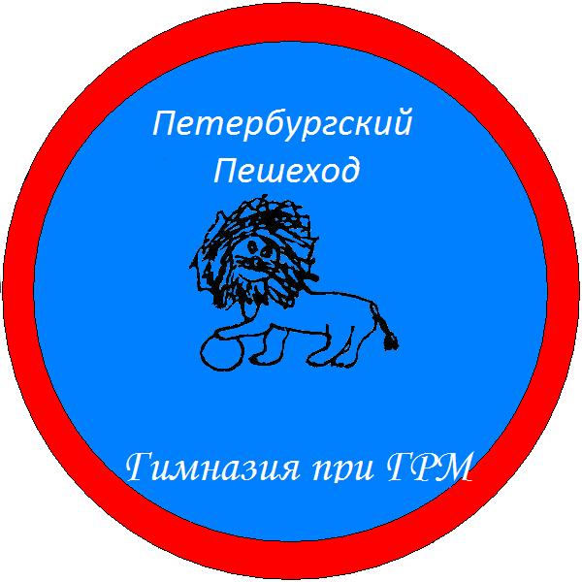
Методический материал
на конкурс
методических материалов (среди педагогов)
по предупреждению детского дорожно-транспортного травматизма среди детей дошкольного и школьного возраста.

Номинация 1. «Обучение детей правилам дорожного движения»

«Keep safe!Stay alive!"

«Соблюдай безопасность! Сохрани свою жизнь!»

интерактивное занятие для учащихся 1-6 х классов.
Авторы:
Мачюлис Диана Витальевна –
педагог дополнительного образования
Мельникова Анастасия Игоревна-
учитель английского языка,
педагог первой категории.
Королёва Наталья Владимировна-
учитель английского языка,
педагог первой категории.

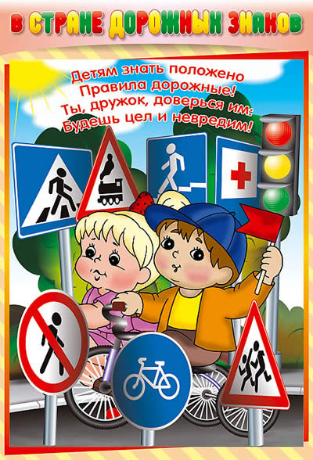

Санкт-Петербург
2014

Почему надо соблюдать правила дорожного движения? На этот вопрос может ответить каждый…
Современный город – это сложный живой организм. Увеличивающиеся скорости, огромное количество транспорта требуют от участников дорожного движения особого внимания и осторожности. Профилактика детского дорожно-транспортного травматизма — задача, которая требует постоянного внимания не только со стороны учителей и Госавтоинспекции, но и всего остального взрослого населения нашей страны. Да и самим школьникам стоит прикладывать усилия в этом направлении и заботиться о собственной безопасности за пределами дома.

Нужно искать новые формы и методы изучения и закрепления знаний по Правилам дорожного движения. Интерактивное занятие по изучению ПДД на английском языке с использованием музыки, песен, мультфильмов – это необычная форма работы в этом направлении, которая очень нравится детям. Предложенные формы занятий учитывают особенности возраста и интерес школьников к игре. Занятия можно проводить как в отдельно взятом классе, так и просто объединив детей в группы. Сейчас дети с родителями все чаще выезжают на отдых в различные зарубежные страны. И знания ПДД, полученные на занятиях на английском языке им очень пригодятся. Такое занятие можно проводить и для воспитанников детского сада совместно с учащимися 5-6 классов.

Занятие по ПДД "Keep safe!Stay alive!"

«Соблюдай безопасность! Сохрани свою жизнь!»

Цель: формировать представления учащихся о правилах поведения на дороге и в транспорте, об обязанностях пассажиров и водителей, развивая навыки устной речи на иностранном языке.
Задачи:
- закрепить знания детей о дорожных знаках, их предназначении; продолжить изучение правил дорожного движения;
- познакомить учащихся с основными понятиями по данной тематике на английском языке, расширить словарный запас иностранных слов;
- повторить модальные глаголы и Past Simple Tense;
- повысить уровень интереса к данной теме, используя форму комбинированного . занятия
Оформление: макеты дорожных знаков и светофора
Оборудование:
- доска для записи правил и слов
- дорожные знаки
- фишки для игры
- проектор для демонстрации анимационного видео
- видео-караоке песенок Stop.Look.Listen.Think
- компьютер
- интерактивная доска для демонстрации слайдов и клипа
- принтер для распечатки заданий

Ход занятия
Учитель | Hello, children ! I am a bus! And I am a taxi! We are friends and we often spend time on the road. We like it, but sometimes it can be very dangerous, especially if you are not good at road safety rules. Today we would like to check your knowledge, because holidays are coming and you should be very attentive to avoid problems. What can you see in our classroom?  Здравствуйте, дети! Я – автобус! А я – такси! Мы друзья и часто бываем на дорогах. Нам это нравится, но иногда может быть опасным, особенно если не знать правил дорожного движения. Сегодня мы проверим ваши знания, потому что приближаются каникулы, и нам надо быть очень внимательными, чтобы не попасть в беду. Что вы видите в нашем классе? | Два учителя выходят в костюмах автобуса и такси и сталкиваются.
Дети | Road signs!  Дорожные знаки!
Учитель | And why do we need them?  Для чего они нам нужны?
Дети | They help to regulate the traffic.  Они помогают регулировать движение.
Учитель | Right you are. Now we want to see if you know road sights well enough. There will be 2 groups.  Вы совершенно правы. А теперь давайте проверим, насколько хорошо вы знаете дорожные знаки. Разделимся на две группы. | На доске записаны названия основных понятий и знаков на английском языке, учитель подходит к каждому знаку, дети называют знак на английском , за каждый верный ответ команда получает фишку, в конце подводится итог.
Ученики | Underground crossing, zebra crossing…  Подземный переход, пешеходный переход…
Учитель | We have a friend. He lives in a big city and knows everything about the road safety. Dino the dog has lots of good advice to help us stay safe on the road. Lets look at his diary to know what he did yesterday. What do you think is the most important thing to remember to stay safe on the street? Tell us your idea.  У нас есть друг - собака Дино. Он живет в большом городе и знает все про правила дорожной безопасности. Дино расскажет нам много советов о безопасности на дороге. Давайте посмотрим на его дневник и узнаем, что он делал вчера. | Дети смотрят видео.
Дети | Wear a bright coloured jacket at night.  Walk on the pavement, not on the road.  - Носи яркую одежду вечером!  - Ходи по тротуару, а не по дороге!
Учитель | Now do the tasks for the video  А теперь сделаем задание.
Учитель | ... Do you know how to cross the road safely? Learn the rules of crossing the road with this song....  What are the main rules?  А вы знаете, как безопасно переходить дорогу? Повторим правила вместе с песней!  Какие главные правила?
Дети | Stop!Look!Listen!Think!  Остановись! Посмотри! Послушай! Подумай!
Учитель | Now look at the picture. What do you think about the people and their behavior?  А теперь посмотрим на картинку. Что вы думаете о героях на картинке и их поведении? | На экране картинка, на которой люди нарушают ПДД, дети объясняют, в чем они не правы. За каждый верный ответ команда получает фишку.
Дети | He plays with the ball on the road, she does not use zebra crossing…  Он играет в мяч на дороге, а она переходит дорогу не по пешеходному переходу
Учитель | There are 5 lessons about road safety in this song. Listen to the song and see what they are. You have the tasks for the song,do them,please  В этой песне 5 уроков, послушайте песню и сделайте задания к песне. | Звучит песня Keep safe!Stay alive!После дети получают листочки с заданиями по прослушанному, где они должны указать содержание всех пяти уроков.
Учитель | Now you know everything about road safety, but do you think that to know rules is enough for you? What else should we do?  Теперь вы знаете всё о дорожной безопасности, но, как вы думаете, достаточно ли этого? | Подводятся итоги, наталкивая на мысль, что недостаточно просто знать правила, нужно их соблюдать.
Дети | Follow them!  Нет! Надо их не просто знать, а соблюдать!
Учитель | Of course, do not forget about it! Thank you!  Конечно! Не забывайте об этом!  Спасибо! | Раздаются грамоты и сувениры, связанные с изучением ПДД.

http://learnenglishkids.britishcouncil.org/en/categor.. : 1) Песня Stop! Look! Listen! Think!
http://learnenglishkids.britishcouncil.org/en/songs/s.. 2) Песня Keep safe! Stay alive!
http://learnenglishkids.britishcouncil.org/en/songs/k..3) История "Дневник Дино"
http://learnenglishkids.britishcouncil.org/en/short-s..

